|  |
| --- |
| INFORME DE LA COMISION |

|  |
| --- |
| FECHA DE ELABORACION |
| 25/10/2023 |

|  |
| --- |
| UNIDAD RESPONSABLE |
| DIRECCION DE CONSULTA Y ESTUDIOS INDIGENAS |

|  |  |
| --- | --- |
| NOMBRE DEL COMISIONADO ROGER ARMANDO PERAZA TAMAYO | FECHA DE LA COMISION 23-10-2023 |

1. Lic. Eder Enrique Chuc Chan Director General de INMAYA me permito informarle que cumpliendo con sus instrucciones para asistir a reunión de trabajo del Instituto Para El Desarrollo del Pueblo Maya y las Comunidades Indígenas y que se está llevando a cabo la organización del IV Congreso Maya que se realizará el día 25 de noviembre de 2023, me traslade a la ciudad de Felipe carrillo puerto en un itinerario de salida el 23 de octubre del presente de la ciudad de Chetumal a Felipe Carrillo Puerto a las 07:30 horas en donde sostuvimos la segunda reunión de trabajo con integrantes del Gran Consejo Maya entre las10:00 y 12:00 horas, y se tomaron los siguientes acuerdos para llevar a cabo el IV Congreso Maya él día 25 de noviembre del presente, organización del evento, elaboración de la convocatoria, mesas de trabajo: se definieron las siguientes: Proyectos Productivos e Infraestructura, Desarrollo Social y Bienestar, Educación Deporte y Cultura, Medicina Tradicional y Salud, Tren Maya: implicaciones jurídicas, Económicas, Políticas y Sociales, de igual forma se acordó invitar a los investigadores, líderes y promotores culturales identificados con las comunidades indígenas, al término de la reunión se acordó realizar una visita al Director del Instituto Tecnológico de Felipe Carrillo Puerto para realizar un recorrido por las instalaciones y verificar los requerimientos técnicos y logísticos para la realización de este evento, dando por concluida la comisión, retornando a la ciudad de Chetumal el mismo día 23 de octubre del presente a las 15:30 horas.

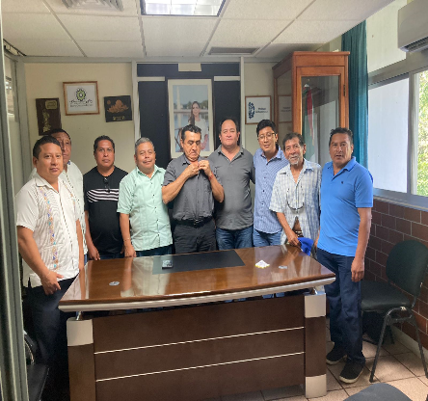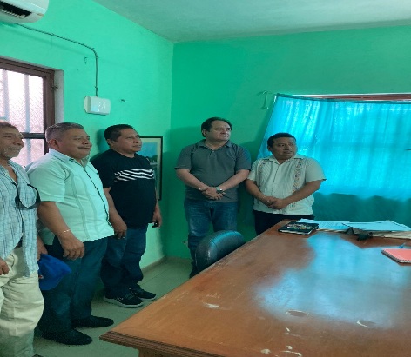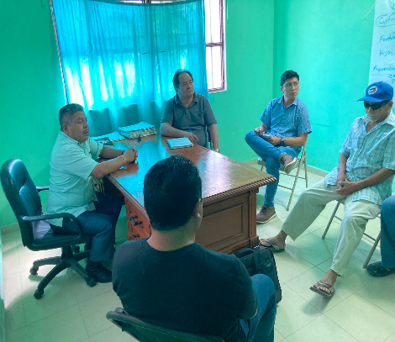

A T E N T A M E N T E

Lic. Roger Armando Peraza Tamayo.

Director de Consulta y Estudios Indígenas